Приложение 3
Паспорт доступности логопедического кабинета
Речь - это путь к общению, новым впечатлениям и жизненному опыту, путь к расширению представлений об окружающем его мире.
Очень важно вовремя заметить трудности в развитии речи малыша. Нарушения звуковой культуры речи, возникшие в дошкольном возрасте, в дальнейшем могут повлечь за собой целый ряд вторичных нарушений речи: недоразвитие фонематического слуха, задержанное формирование навыков звукового, слогового и буквенного анализа слов, обеднение словарного запаса ребёнка, нарушение грамматического строя родной речи. Любое нарушение речи в той или иной степени может отразиться на деятельности и поведении ребёнка в целом. Важно заботиться о своевременном развитии речи детей, уделять внимание ее чистоте и правильности.
Для предупреждения и преодоления специфических ошибок в устной и письменной речи, необходимо своевременно организовать логопедическую помощь. Ведь известно, чем раньше начнётся коррекционная помощь, тем она эффективнее.
На базе Филиала д/с «Детство» д/с №536 функционирует логопедический пункт (логопункт). На логопункте реализуется система коррекционно-педагогической деятельности с детьми, имеющими трудности речевого развития, без перевода ребенка в другую (специализированную) группу.
На логопункте реализуются такие задачи, как:
– выявление, преодоление и своевременное предупреждение речевых нарушений у воспитанников ДОУ;
– формирование у педагогов профессиональной компетентности в сфере эффективного педагогического взаимодействия с детьми, имеющими речевые нарушения, а также профилактики и выявления проблем в речевом развитии;
– обучение родителей эффективным приемам воспитания ребенка с нарушениями речи и организации коррекционной среды в семейных условиях.
Для реализации данных задач на логопункте детского сада организованы следующие условия:

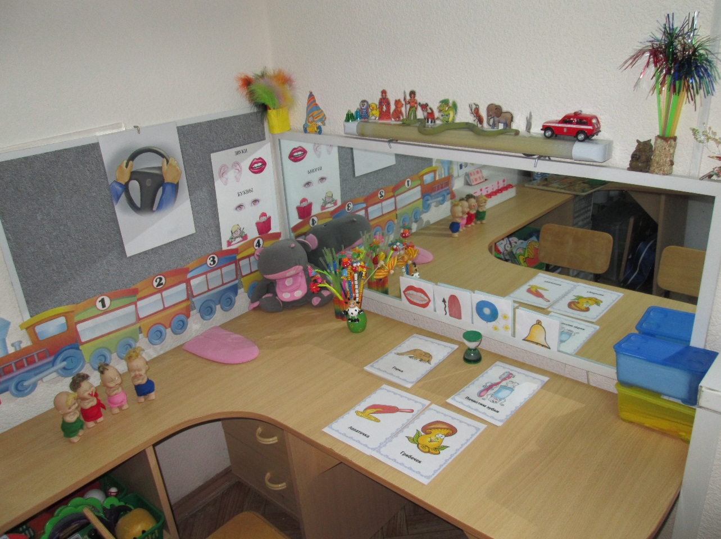

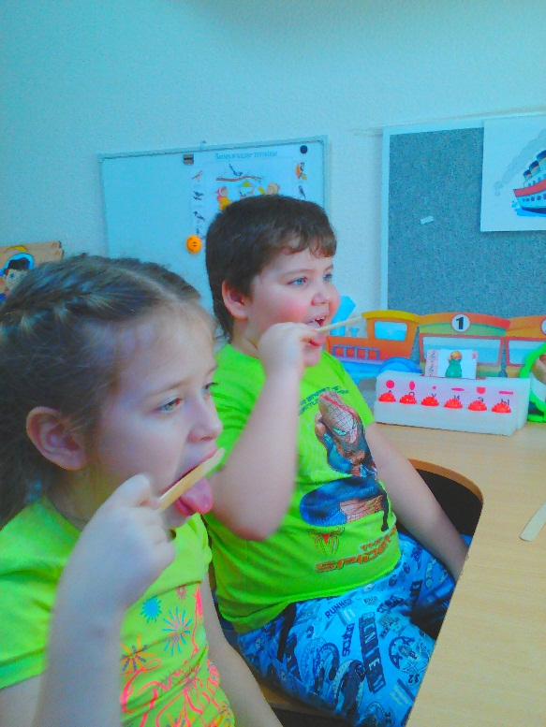

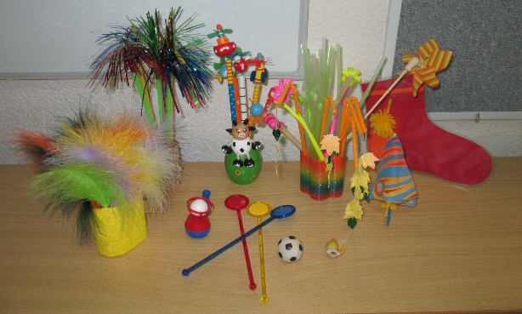
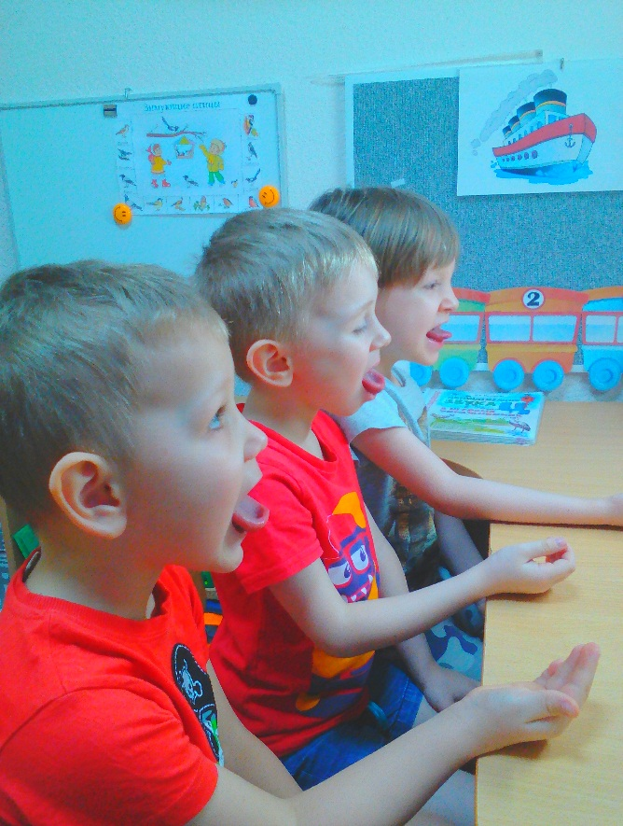

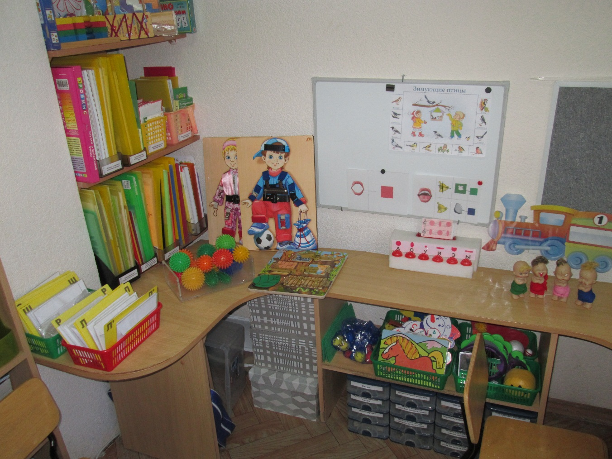

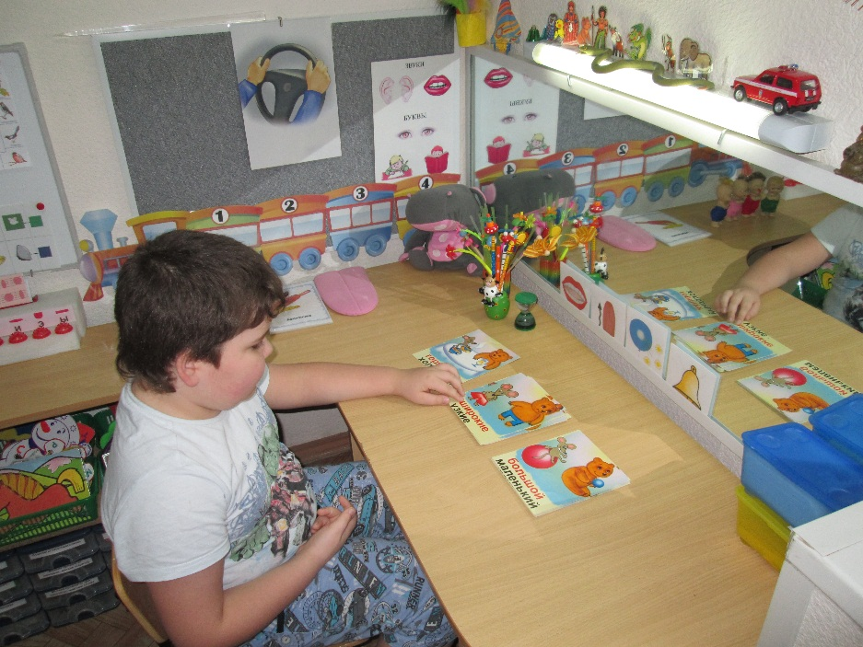 | 